第二十一章 一元二次方程
21.2.1 配方法
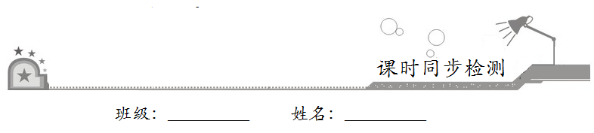
一、选择题：在每小题给出的四个选项中，只有一项是符合题目要求的．
1．用配方法解一元二次方程时，下列变形正确的为[来源:学§科§网]
A． B．
C． D．
2．用配方法解方程x²+2x=8时，方程可变形为
A．（x﹣2）²=9 B．（x﹣1）²=8
C．（x﹣1）²=3 D．（x+1）²=9
3．若方程x²﹣8x+m=0可以通过配方写成（x﹣n）²=6的形式，那么x²+8x+m=5可以配成
A．（x﹣n+5）²=1 B．（x+n）²=1 [来源:学科网ZXXK]
C．（x﹣n+5）²=11 D．（x+n）²=11
4．用配方法把代数式x²﹣4x+5变形，所得结果是
A．（x﹣2）²+1 B．（x﹣2）²﹣9
C．（x+2）²﹣1 D．（x+2）²﹣5
5．把一元二次方程x²﹣4x+1=0，配成（x+p）²=q的形式，则p、q的值是
A．p=﹣2，q=5 B．p=﹣2，q=3
C．p=2，q=5 D．p=2，q=3[来源:学。科。网]
二、填空题：请将答案填在题中横线上．
6．一元二次方程=2的解是__________.[来源:学科网ZXXK]
7．把方程x²−2x−4=0用配方法化为(x+m)²=n的形式，则m=__________，n=__________.
8．用配方法解方程x²﹣6x﹣1=0，经过配方后得到的方程式为__________.
9．方程x²+2x﹣1=0配方得到（x+m）²=2，则m=__________.
10．若把代数式x²−4x−5化成(x−m)²+k的形式，其中m，k为常数，则m+k=__________.
11．若，则代数式的值为__________.
三、解答题：解答应写出文字说明、证明过程或演算步骤．
12．解方程：y²－2y－15＝0．

[来源:学,科,网Z,X,X,K]

13．解方程（x+3）（x﹣1）=12（用配方法）.

14．用配方法解方程：.

